Приложение 90 к постановлению администрации города Урай
от 12.01.2023 №33
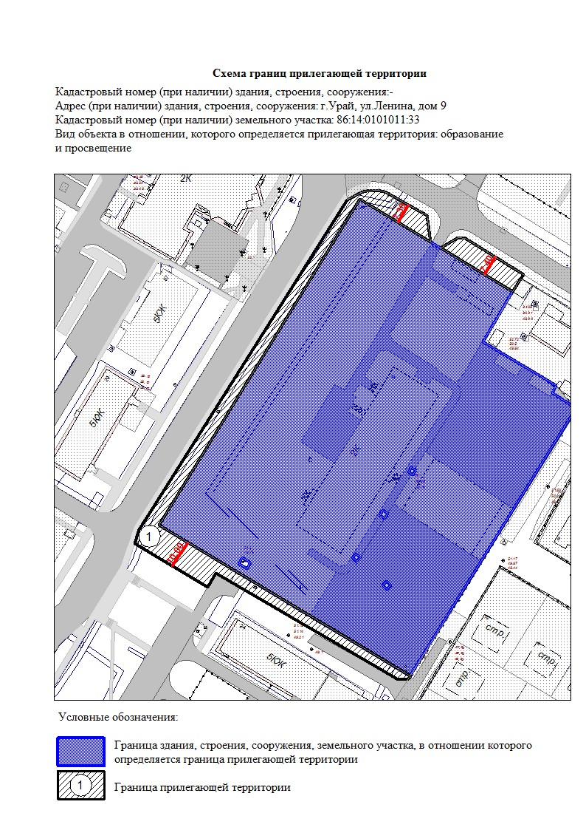

Приложение 91 к постановлению администрации города Урай
от 12.01.2023 №33
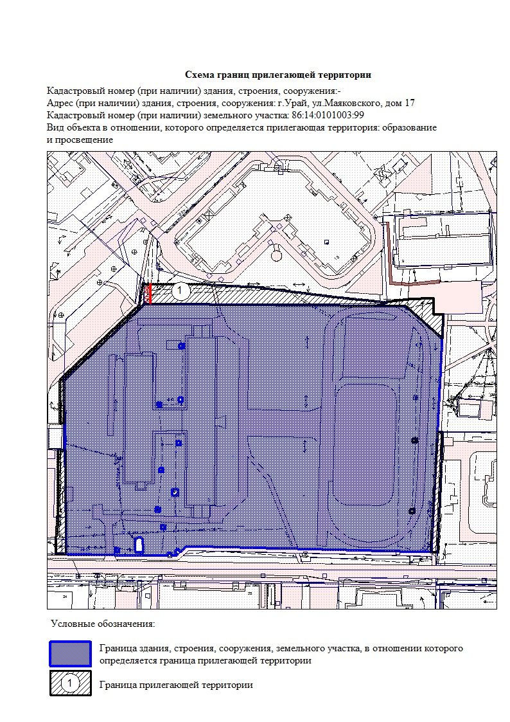

Приложение 92 к постановлению администрации города Урай
от 12.01.2023 №33
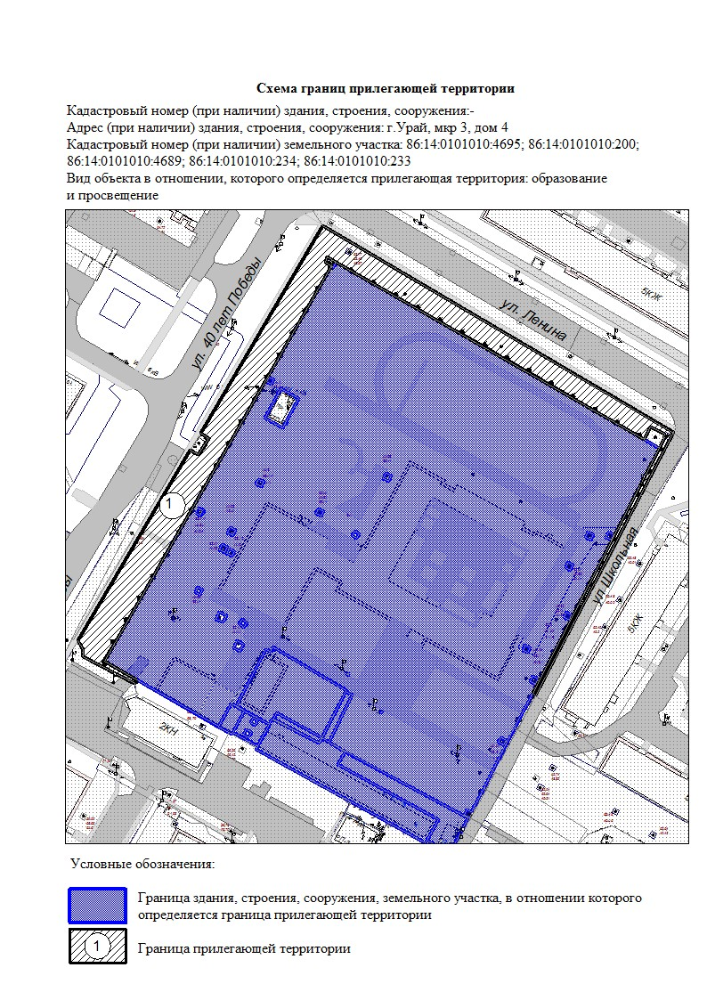

Приложение 93 к постановлению администрации города Урай
от 12.01.2023 №33
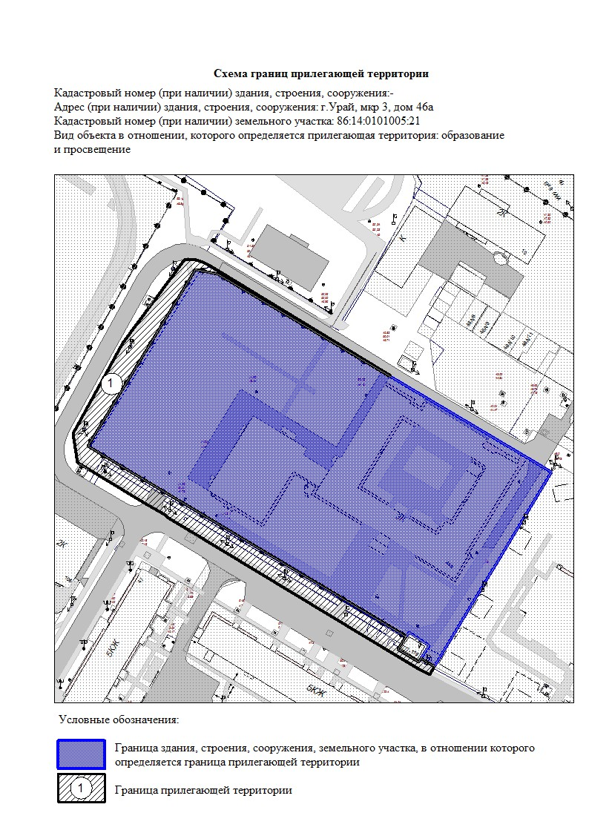

Приложение 94 к постановлению администрации города Урай
от 12.01.2023 №33
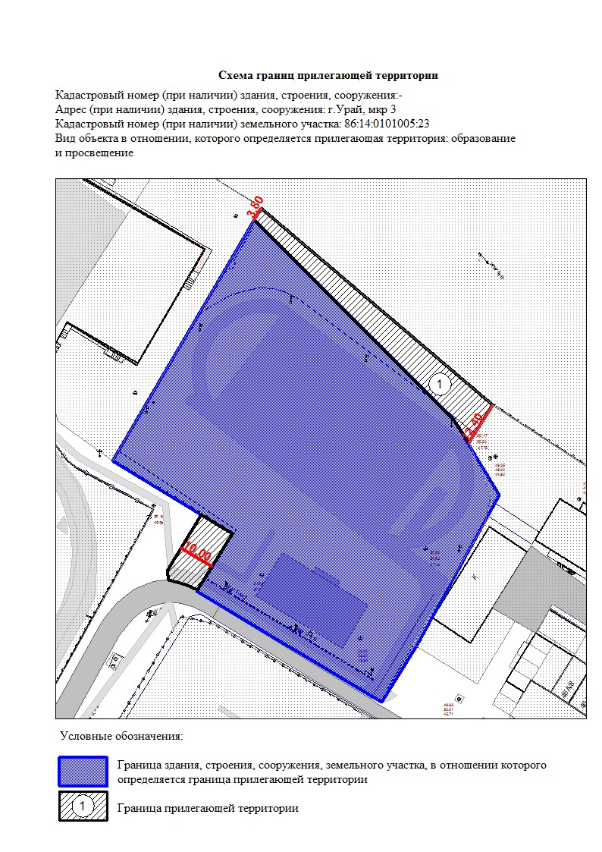

Приложение 95 к постановлению администрации города Урай
от 12.01.2023 №33

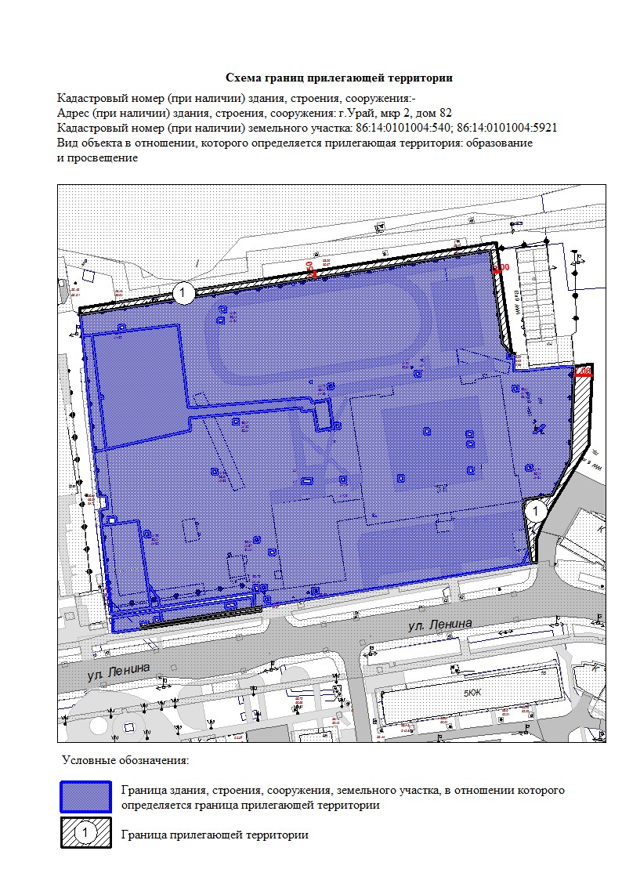

Приложение 96 к постановлению администрации города Урай
от 12.01.2023 №33
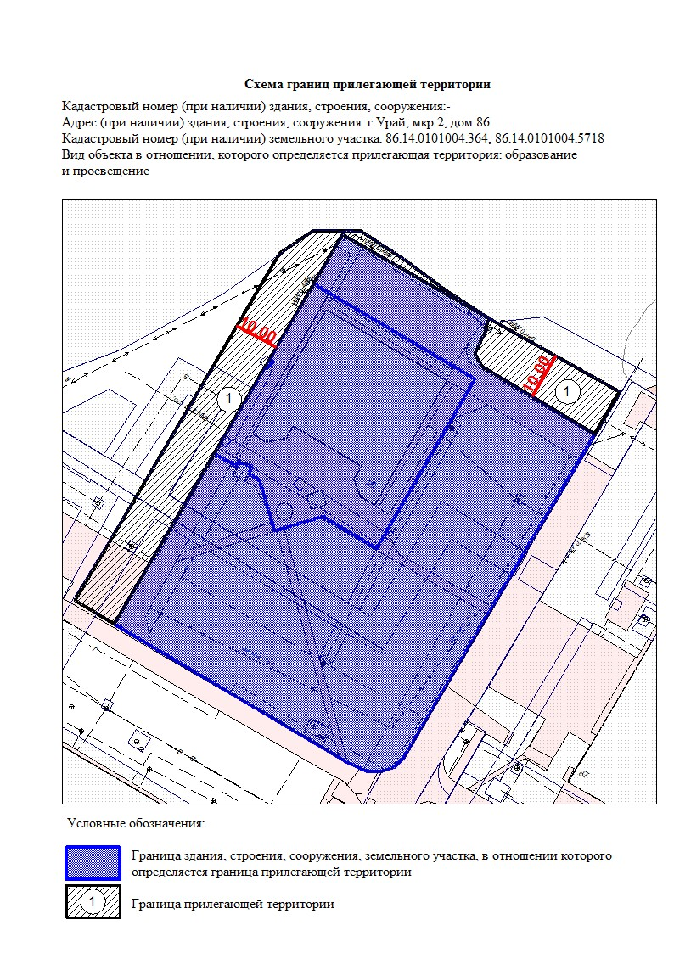

Приложение 97 к постановлению администрации города Урай
от 12.01.2023 №33
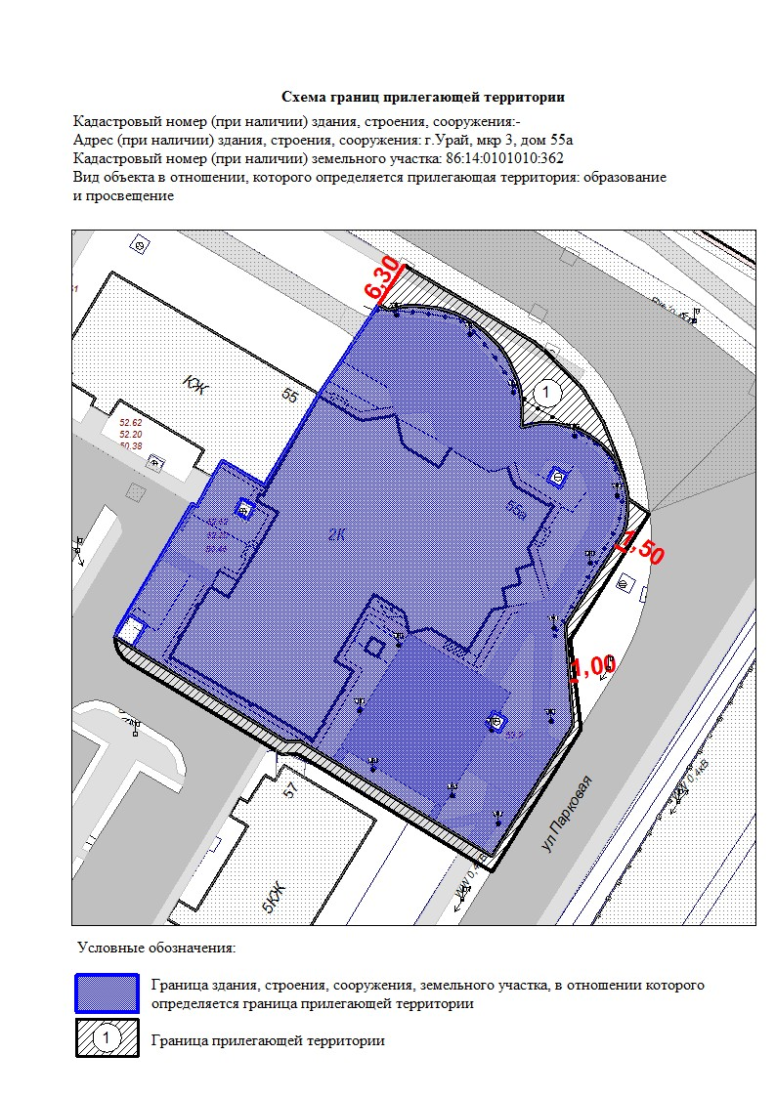

Приложение 98 к постановлению администрации города Урай
от 12.01.2023 №33
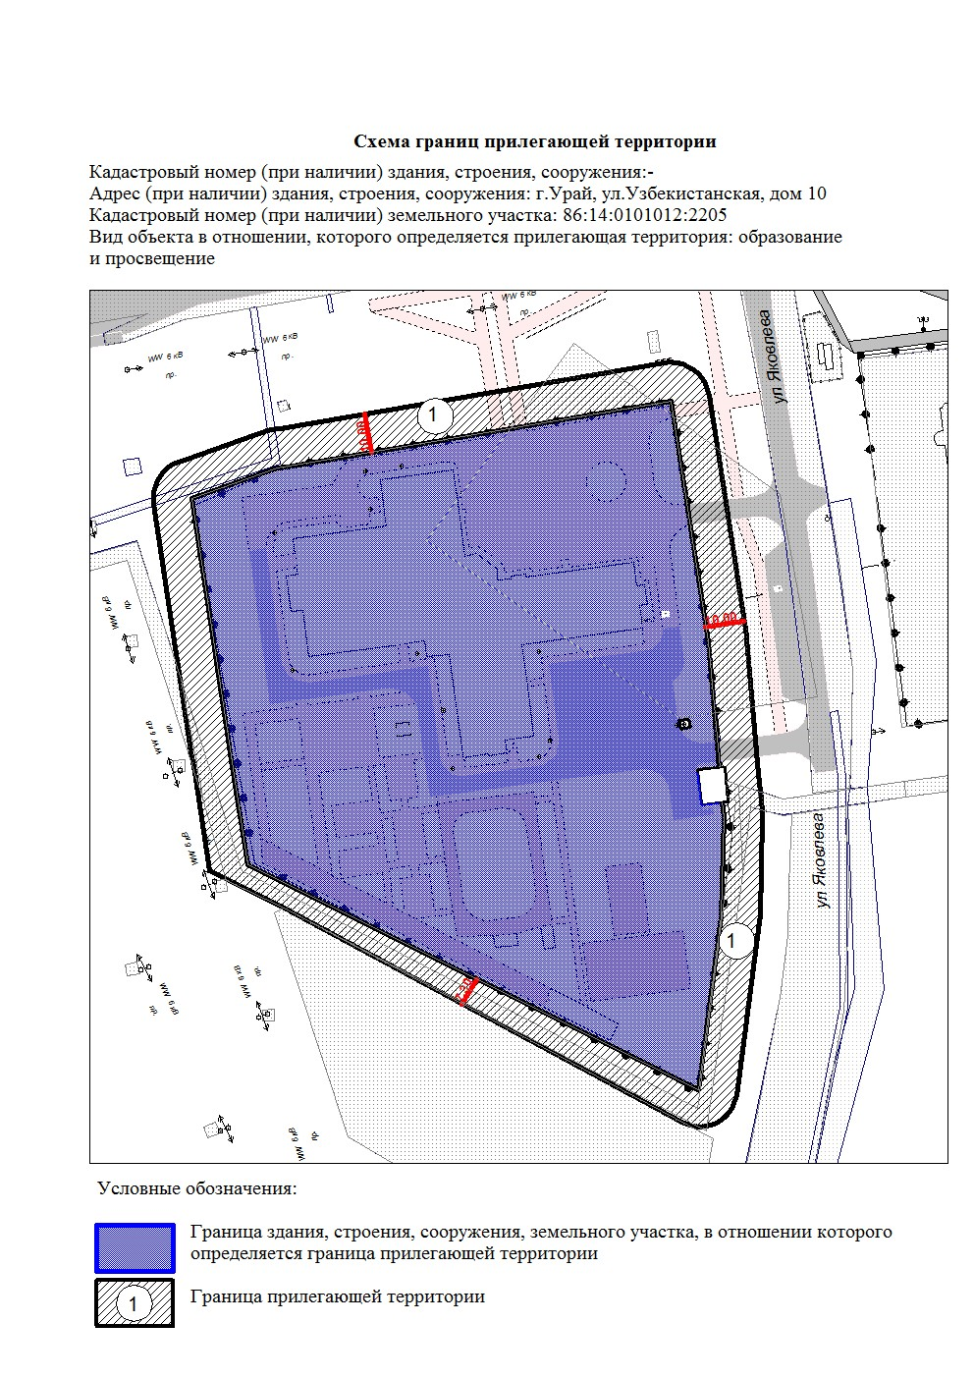

Приложение 99 к постановлению администрации города Урай
от 12.01.2023 №33
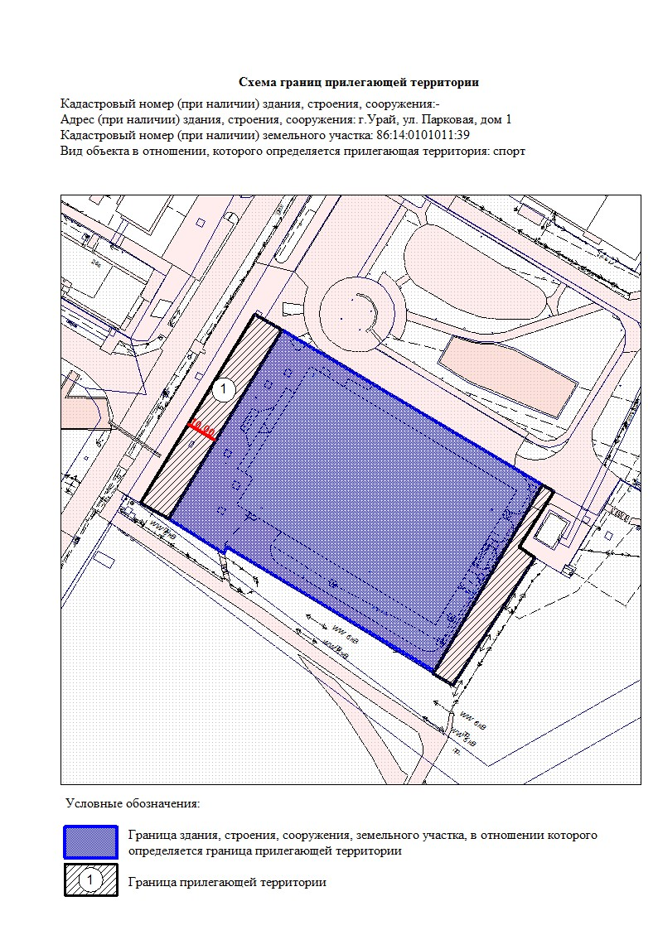

Приложение 100 к постановлению администрации города Урай
от 12.01.2023 №33
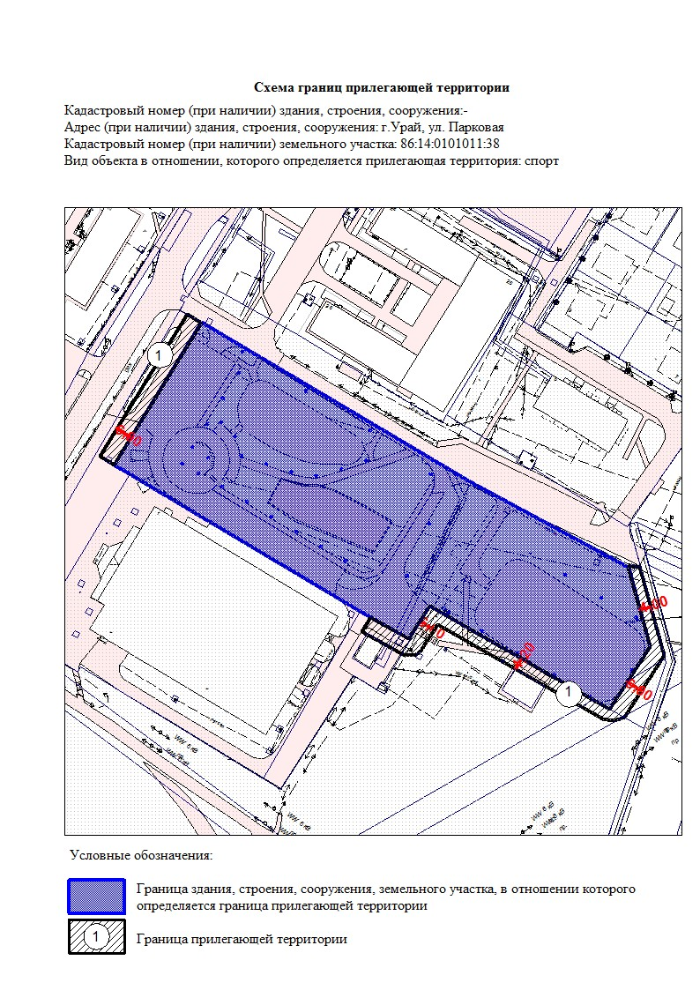

Приложение 101 к постановлению администрации города Урай
от 12.01.2023 №33
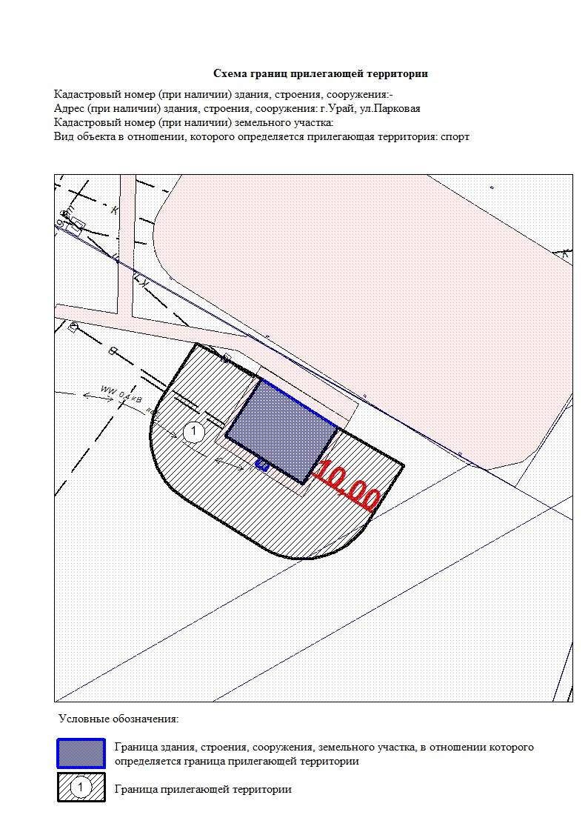

Приложение 102 к постановлению администрации города Урай
от 12.01.2023 №33
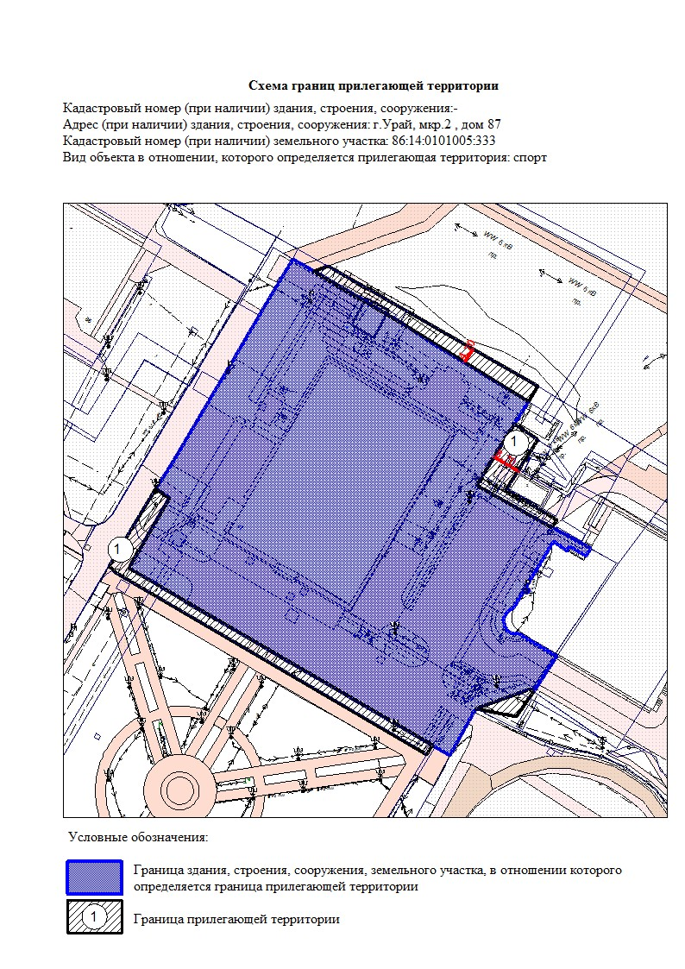

Приложение 103 к постановлению администрации города Урай
от 12.01.2023 №33
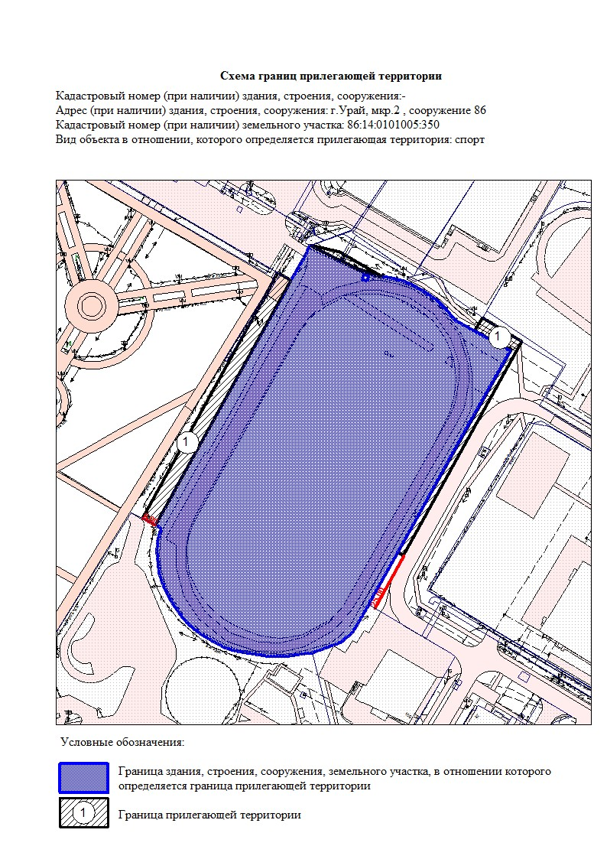

Приложение 104 к постановлению администрации города Урай
от 12.01.2023 №33
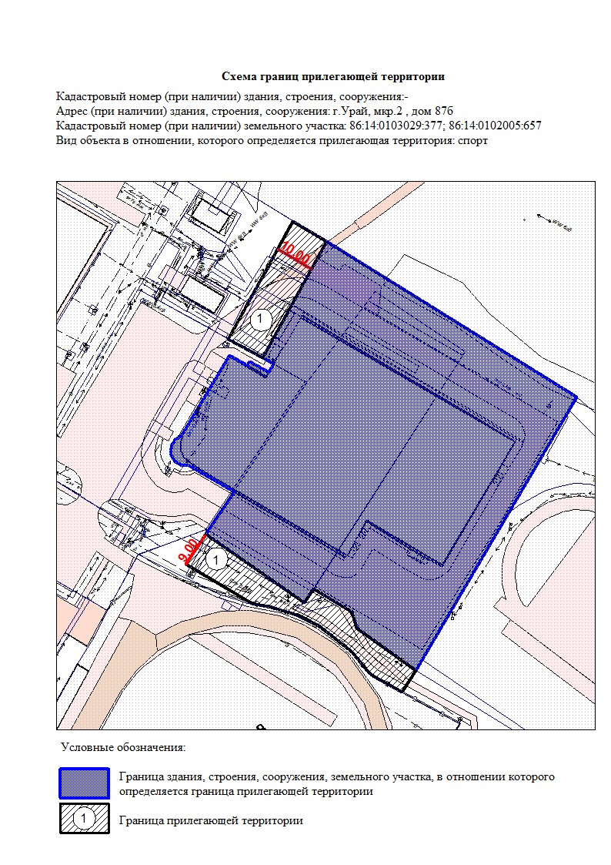

Приложение 105 к постановлению администрации города Урай
от 12.01.2023 №33
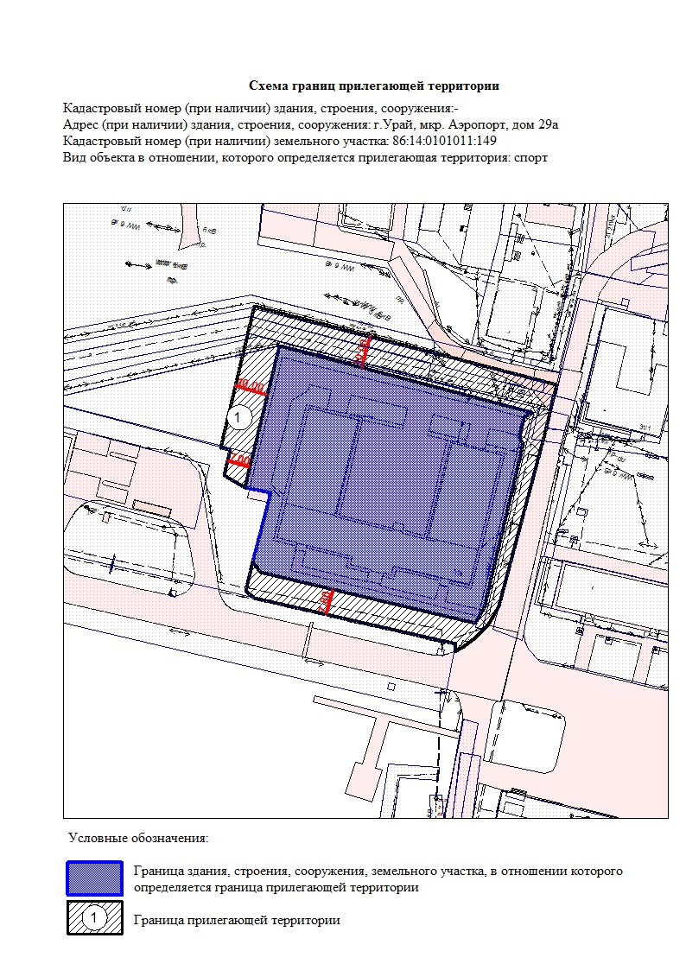

Приложение 106 к постановлению администрации города Урай
от 12.01.2023 №33
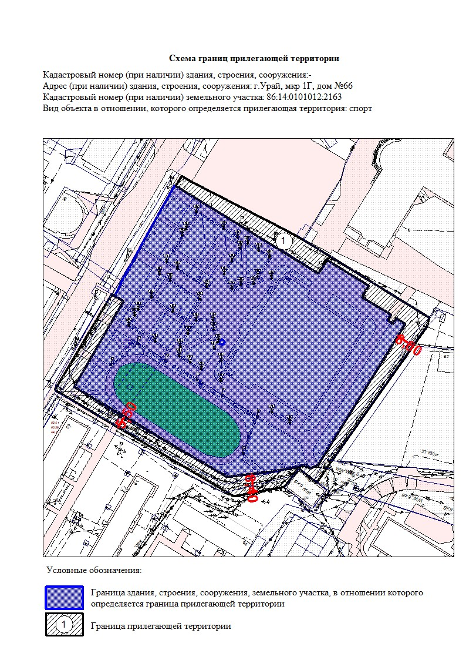

Приложение 107 к постановлению администрации города Урай
от 12.01.2023 №33
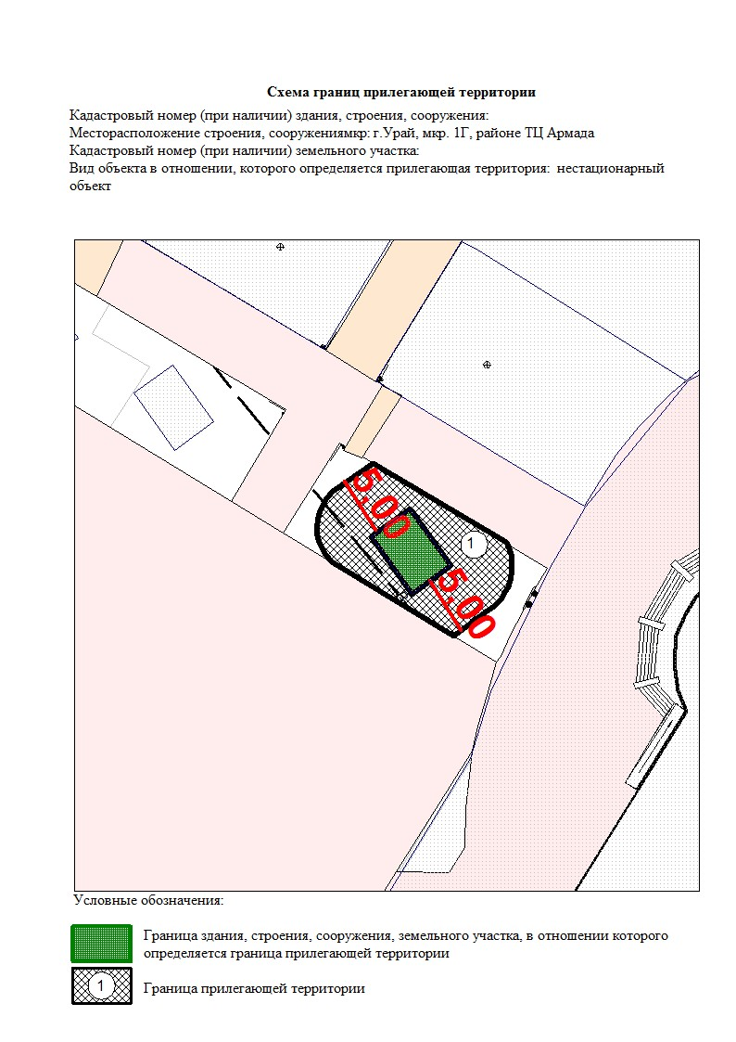

Приложение 108 к постановлению администрации города Урай
от 12.01.2023 №33

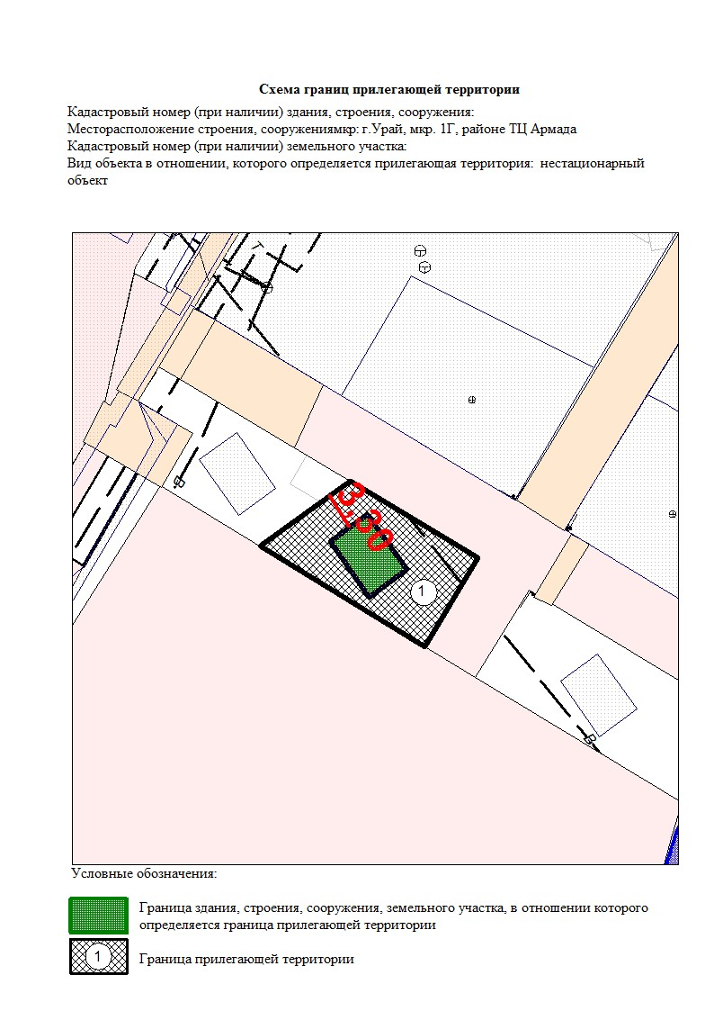

Приложение 109 к постановлению администрации города Урай
от 12.01.2023 №33
 

